A TRANSFORMAÇÃO DA NATUREZA

De acordo com o que você aprendeu nas aulas anteriores, conforme as sociedades humanas evoluíram, foram ocupando cada vez mais áreas no planeta. Essa ocupação exigia que utilizassem os recursos da natureza para sobreviver, e esta utilização gerou transformações. Os sambaquis são um exemplo claro de transformação da natureza: enormes montanhas artificiais feitas com restos de seres marinhos (moluscos e conchas).
No entanto, existem várias formas de transformar a natureza. Algumas podem ser mais, outras menos prejudiciais. Vamos conhecer uma forma de exploração da natureza praticada pelos indígenas brasileiros.

Leia o texto a seguir e faça as atividades:

Como os índios convivem com a natureza e suas lições para uma vida sustentável
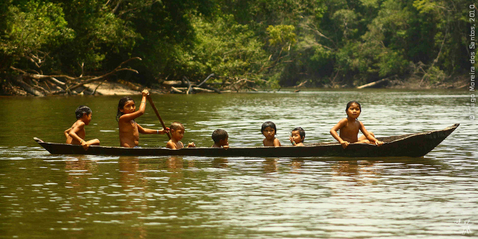
Por Redação Pensamento Verde - 30 de outubro de 2013
Respeito e equilíbrio, a relação entre os índios e a natureza é pautada por dois elementos básicos para o dia a dia de qualquer ser humano. O relacionamento que também envolve o afeto faz com que os índios vivam uma relação mais próxima e sagrada, como se a terra fosse a grande mãe.
E é na “grande mãe” que os índios guardam suas lembranças, suas vivências e constroem sua história. Como os índios convivem com a natureza de uma forma tão próxima, especialistas afirmam que as comunidades são modelos inspiradores de vida sustentável.
Isso porque os indígenas obtêm sua nutrição física e espiritual a partir do ambiente natural e ao contrário do que se vê na sociedade não indígena, a extração é entendida como necessidade e tratada com respeito.
Nesse sentido, as comunidades desenvolveram tecnologias eficientes e apropriadas para a extração, utilização e manutenção dos recursos naturais e fontes disponíveis. A paciência e o conhecimento levaram os indígenas a observarem as regiões e o clima antes de executar a agricultura, caça, pesca e coleta de frutos, evitando agressão desnecessária.
Ou seja, os alimentos necessários para a sobrevivência são retirados, mas há a manutenção de uma relação harmoniosa e de equilíbrio com o meio ambiente. A ação revela uma extração sem dominação do meio, marca registrada da ação da sociedade em geral.
O processo permite o desenvolvimento de uma economia sustentável, produtiva e diversificada, que geram alimentos, medicamentos, utensílios e ferramentas. É importante entender também que viver de forma sustentável vai além de um estilo de vida e prevê atender às necessidades diárias da comunidade, visando o futuro das gerações.
Tradição importante para o futuro
É esse relacionamento e tradição de respeito que deve ser repassado ao mundo todo. A Organização das Nações Unidas para a educação, a ciência e a cultura (Unesco), reconhece que “o respeito aos conhecimentos, às culturas e às práticas tradicionais indígenas contribui para o desenvolvimento sustentável e equitativo e para a gestão adequada do meio ambiente”.
A organização acredita que agora é hora de parar e aprender com eles, rever prioridades e conceitos, entender a necessidade de rever os paradigmas estabelecidos e voltar a ter uma relação de trocas de reciprocidade com o meio ambiente.
Afinal, nossa sobrevivência depende de um ecossistema saudável e uma vida sustentável trabalha nessa reintegração com a natureza, agindo como parte de um todo.
Fonte: https://www.pensamentoverde.com.br/meio-ambiente/indios-convivem-natureza-licoes-vida-sustentavel/

1. De acordo com o texto, preservar a natureza significa mantê-la intocada? Por quê?

2. Quais são as diferenças entre a exploração da natureza praticada pelos povos indígenas e a praticada pela nossa sociedade atual?

3. Quais atividades humanas dependem da natureza e do meio ambiente? Cite o máximo de atividades possíveis.

Caso tenha dúvidas com a atividade, chame o professor no Google Hangouts durante o horário de aula: vinicius.araujo.ieijf2@gmail.com
DPO:

